
Мультфильмы и их влияние
на развитие ребёнка

Все дети любят мультфильмы, однако далеко не все мультики оказывают благотворное влияние на детскую психику.

Польза мультипликации

- Мультипликация демонстрирует детям образцы правильного взаимодействия с окружающими людьми и вещами, помогает формировать представления о нормах морали и этике поведения.
- Правильно подобранные мультфильмы способствуют развитию правильной речи, способности общаться грамотно и понятно.
- Через яркие образы герои мультиков знакомят малышей с разными сторонами жизни: правилами безопасности, культурой общения, научными фактами, искусством и профессиями.
- Мультфильмы способны мягко корректировать нежелательное поведение ребёнка, показывая положительные альтернативы и правильные модели реакции на разные ситуации.

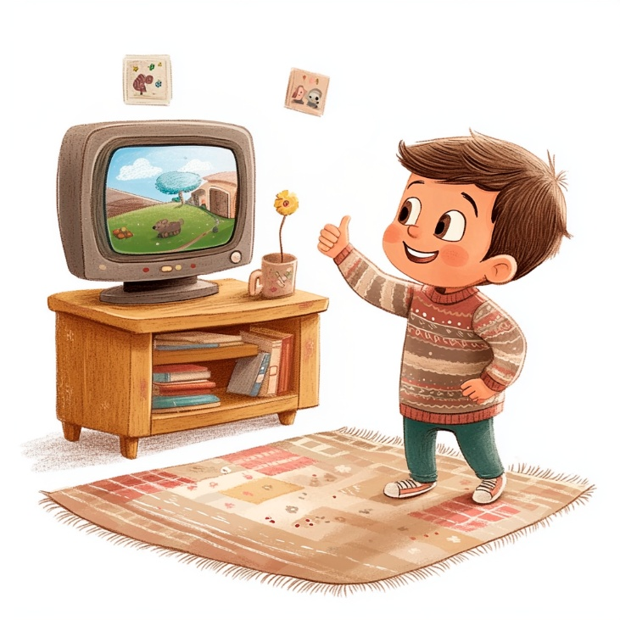
- Образовательные мультфильмы позволяют ребёнку узнавать новое в игровой форме, стимулируя интерес к обучению и самостоятельности.
- Яркая визуализация и фантазия авторов развивают воображение, вдохновляют творчество и стремление к творчеству.
- Некоторые мультфильмы учат полезным бытовым навыкам, таким как гигиена, уборка, забота о здоровье, умение обращаться с предметами быта.

При всём положительном влиянии важно помнить, что пользу приносит только качественная анимация, учитывающая возрастные особенности восприятия ребёнка и разработанная специально для воспитания и образования.

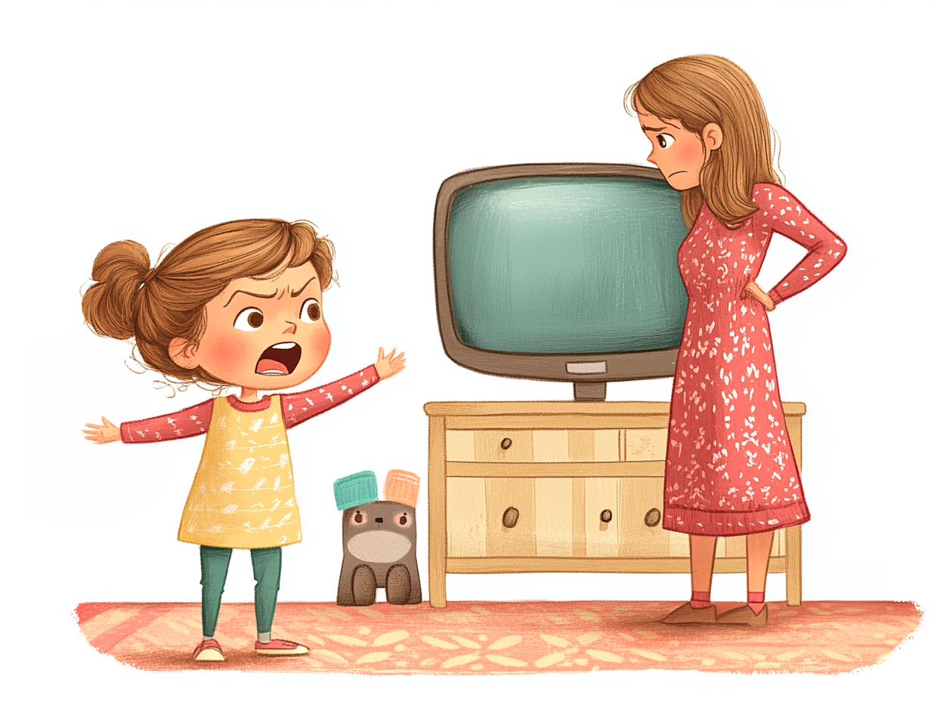
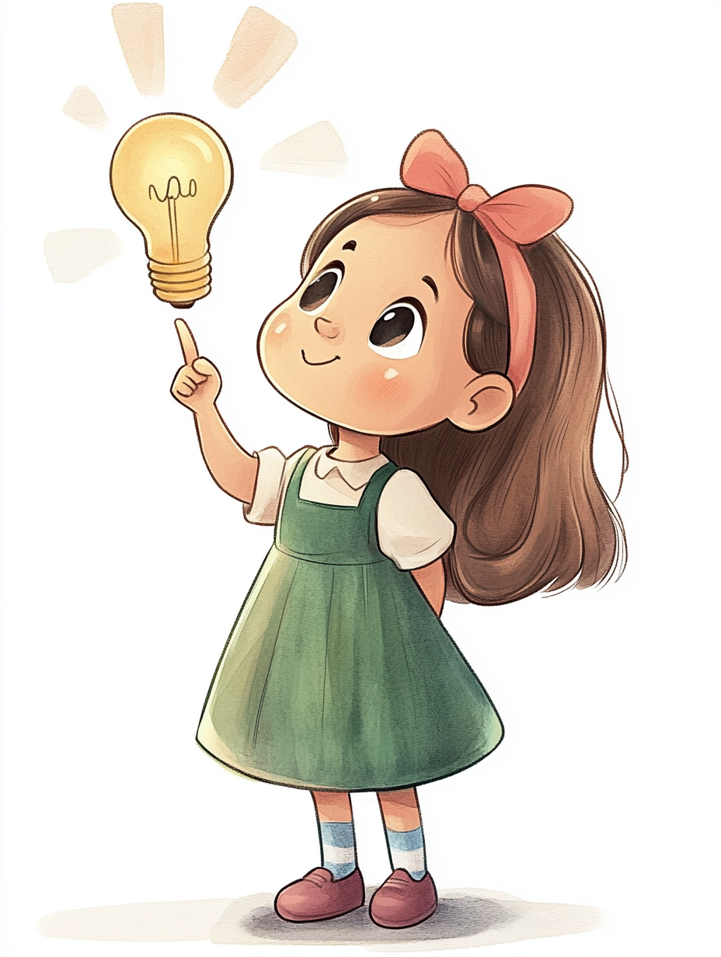
- Агрессивное поведение. Просмотр сцен насилия и жестокости способствует формированию агрессивных моделей поведения у детей.
- Девиантное поведение. Нарушение социальных норм демонстрируется персонажами, что искажает понимание добра и зла.
- Опасные привычки. Наблюдение опасных трюков и рискованных поступков формирует ложное чувство неуязвимости.
- Эмоциональная бедность. Отсутствие глубоких эмоций и сложных чувств делает восприятие действительности поверхностным.
- Потребительское мышление. Образы главных героев ориентированы на получение выгоды и материальных благ, формируя материалистические ценности.
- Потеря интереса к живому общению. Длительный просмотр заменяет общение сверстниками и близкими, что снижает социальные навыки и способность взаимодействовать.
- Противоречивые характеристики персонажей. Герои одновременно проявляют отрицательные и положительные черты характера, что затрудняет формирование чётких представлений о хорошем и плохом. Детям сложно отличить хорошее от плохого без посторонней поддержки взрослого.
Негативное влияние мультфильмов на детей

Как сделать просмотр мультфильмов безопасным для детей

- Совместный просмотр. Совместный просмотр позволяет контролировать сюжет, отвечать на вопросы ребенка и вовремя остановить просмотр, если история кажется опасной.
- Использование рекомендаций экспертов. Следование спискам рекомендованных мультфильмов из федеральных образовательных программ гарантирует качественный и безопасный контент.
- Ограничение продолжительности просмотра. Рекомендуемые ВОЗ временные рамки:
  - До 3 лет — избегать просмотра экрана.
  - От 3 до 7 лет — максимум 30 минут в день.
  - От 7 до 10 лет — 30–50 минут ежедневно.
  - Старше 11 лет — до 1–3 часов в день.
- Контроль содержания. Обязательно обращайте внимание на качество мультфильмов, исключая сцены насилия, агрессивного поведения и негативного влияния на детскую психику.

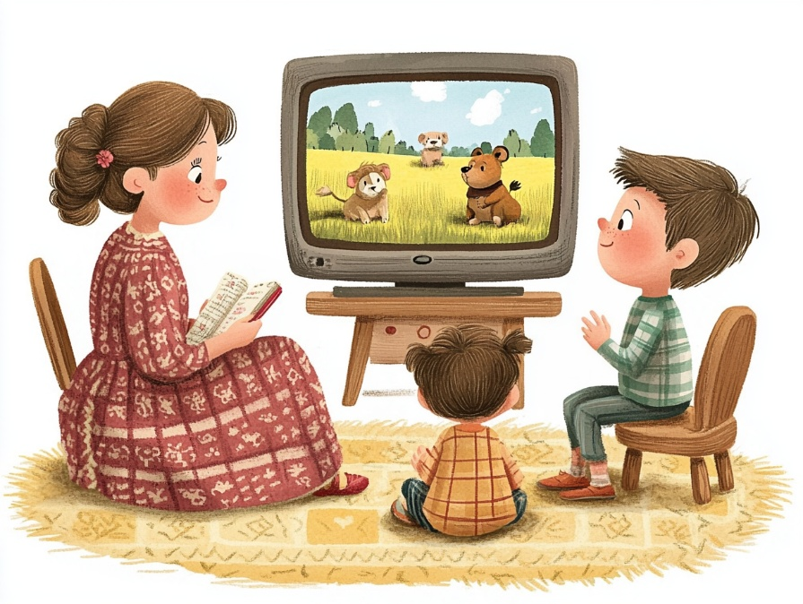


Будьте внимательны к выбору мультфильмов и контролируйте продолжительность просмотров, чтобы обеспечить безопасность вашего ребенка.

Педагог - психолог Турышева О.Ю.
апвп

